乌龙镇镇政府所在地泥石流灾害防治项目支出绩效评价报告

一、项目基本情况

**（一）项目概况。**

乌龙镇流域六条泥石流沟，严重威胁、危害群众生命安全及财产，据统计威胁的人数达12326人，其中直接威胁人口5740人，间接威胁人口6586人，对乌龙镇、村庄房屋、道路、公共基础设施、水力设施以及城镇饮用水源地、农田等安全构成严重威胁，威胁总资产上亿元。为特大型泥石流地质灾害隐患点，主要包括大沙箐沟、乌龙小箐沟、大红路沟、李家湾沟、老龙箐沟及野鸭塘沟及相应相应支沟。根据东川区2011年组织编制完成的《东川地质灾害防治2011-2020年规划》，乌龙镇镇政府所在地泥石流治理列入了“东川十年规划”重点治理项目计划。

**1.立项背景及目的。**

通过防治工程的实施，可有效保护危险区人们生命财安全和乡道交通安全，当地经济建设创造有利的条件，对当地的社会稳定与发展，泥石流防治工程是一项综合性措施，不仅通过工程治理，减轻了灾害对危险区人们生命财产安全的威胁。

1. **项目实施情况。**

项目于2013年10月，通过公开招投标确定云南地质勘测设计研究院开展工程勘查、可行性研究和施工图设计工作；2014年5月5日可行性研究报告通过审查，2014年8月25日，昆明市财政局、昆明市国土资源局印发了《昆明市财政局 昆明市国土资源局关于下达2014年度第二批地质灾害防治资金预算的通知》（昆财综[2014]69号），下达 “东川乌龙镇集镇及其周边泥石流治理项目”中央财政资金3920万元。2015年3月20日组织专家评审通过了施工图设计，并于5月22日下达了施工图设计的批复文件，该项目施工图设计预算3996.71万元。2016年2月26日通过招投标确定了施工、监理单位。2016年11月22日开工建设，2017年12月30日完工，2018年6月8日通过区级预验收，2019年12月12日通过市级初验。

**3.资金来源及使用情况。**

2014年8月25日，昆明市财政局、昆明市国土资源局印发了《昆明市财政局 昆明市国土资源局关于下达2014年度第二批地质灾害防治资金预算的通知》（昆财综[2014]69号），下达 “东川乌龙镇集镇及其周边泥石流治理项目”中央财政资金3920万元。目前已使用资金3047.64万元，使用率77.7%，本次申请拨付工程尾款300万元。

**4.组织及管理情况。**

地质灾害是由国土资源局主导的政府直接参与型项目，其实施过程包括三大阶段：决策阶段、实施阶段和运营阶段。在项目决策阶段，通过对项目的可行性研究与分析，项目评估和国土部门决策，对项目投资的可能性、必要性，以及投资原因、投资时间、方法等重大问题进行科学论证。项目通过论证后，进入项目实施阶段，实施阶段又分为设计（计划）阶段，是将决策进行具体化，通过勘察以及计划制定等工作，明确之后的具体工作实施内容。通过勘察以及计划制定等工作，明确之后的具体工作实施内容。在计划阶段，需要根据工程的涉及图纸、工程预算定额、建筑材料的预算价格及相关规定，预先对地质灾害项目所需全部资金作出预估，进行监理及施工的公开招标，与中标单位签订相关合同。工程施工阶段自然资源局对施工单位进行全程管理，分阶段资金结算支付和中期检查，监理单位开工期间每日进行监理日记录，并按月提交监理月报告。施工完成后，开展项目竣工验收，一般采用自下而上的方式进行，包括自验、初验和终验三个环节。竣工验收的主要内容包括项目规划设计与预算执行情况、资金使用与管理情况及项目任务完成情况、工程建设质量和档案资料管理情况等。

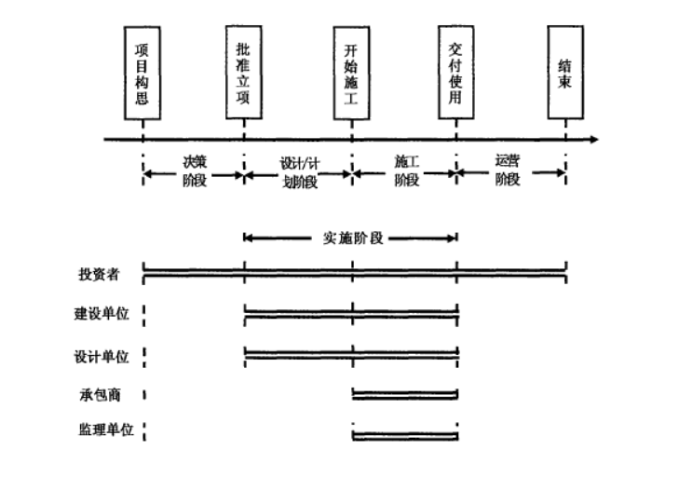

（图1：地质灾害项目主要参与方及项目实施流程）

**（二）绩效目标。**

**1.总目标。**

通过落实地质灾害防治各项制度和措施，进一步建立完善我市地质灾害综合防治体系，有效减少和避免地质灾害发生导致的生命财产损失。

**2.年度目标。**

**（1）产出目标**

项目建设完成大沙箐沟：3座拦挡坝、排导槽630m，过路B型桥涵1座，谷坊坝14座，排水沟：120m；乌龙小箐沟: 1座拦挡坝、护岸堤：415m，固床肋15道，排导槽770m，过路A型桥涵1座，过路B型桥涵1座，谷坊坝10座；大红路沟: 谷坊坝8座，排水沟：480m；李家湾沟:4座拦挡坝；老龙箐沟:4座谷坊坝；野鸭塘沟:8座拦挡坝、排导槽600m，束流堤70m，谷坊坝35道，过路C型桥涵1座，排水沟：230m。

1. **效果目标**

项目投资3996.7万元，有效保护受威胁区12326人8890万元生命财产安全，有效的改善当地的地质和生态环境2000余亩。

1. 绩效评价工作情况

1.指标完成情况

（1）数量指标：项目建设完成大沙箐沟：3座拦挡坝、排导槽630m，过路B型桥涵1座，谷坊坝14座，排水沟：120m；乌龙小箐沟: 1座拦挡坝、护岸堤：415m，固床肋15道，排导槽770m，过路A型桥涵1座，过路B型桥涵1座，谷坊坝10座；大红路沟: 谷坊坝8座，排水沟：480m；李家湾沟:4座拦挡坝；老龙箐沟:4座谷坊坝；野鸭塘沟:8座拦挡坝、排导槽600m，束流堤70m，谷坊坝35道，过路C型桥涵1座，排水沟：230m。

（2）时效指标：乌龙镇镇政府所在地泥石流灾害防治工程项目，2016年11月22日开工建设，2017年12月30日完工，2018年6月8日通过区级预验收，2019年12月12日通过市级初验。

三、评价结论和绩效分析

通过落实地质灾害防治各项制度和措施，进一步建立完善我市地质灾害综合防治体系，有效减少和避免地质灾害发生导致的生命财产损失，具有明显的经济效益、社会效益、生态效益。

1.效益分析

（1）经济效益：此次治理工程的实施，能保住价值至少8890万元的资产安全和12326人的生命安全。可以看出明显的经济效益。

（2）社会效益：实施工程治理，可以消泥石流对当地人民群众的心理压力，确保人民正常的生活秩序，保护村庄内的生命财产安全和周边环境安全，对稳定社会，同时创建和谐社会，具有明显的社会效益。

2.满意度指标完成情况分析：以问卷调查、匿名填写的方式，每份问卷设置10个问题，发放110份，对收回的107份问卷进行统计、汇总、分析，了解地质灾害综合防治社会关注程度。

（1）调查结果汇总

|  |  |  |  |  |
| --- | --- | --- | --- | --- |
| 序号 | 问卷内容 | 满意度及取得的效果 | 各选项份数 | 各项占比 |
| 1 | 您平时有没有主动关注过地质灾害 | 关注过 | 104 | 97% |
| 不关注 | 3 | 2.8% |
| 2 | 您对地质灾害综合防治体系建设了解吗 | 了解 | 104 | 97% |
| 不了解 | 3 | 2.8% |
| 3 | 您是昆明市的吗 | 是 | 107 | 100% |
| 否 |  |  |
| 4 | 您居住地周边是否存在地质灾害 | 是 | 86 | 80% |
| 否 | 21 | 20% |
| 如果是，（1）地质灾害是否采取了应对措施 | 是 | 101 | 94% |
| 没有 | 6 | 5.6% |
| （2）你是否参加过地质灾害的预防和逃生相关的培训、演练 | 参加 | 100 | 93.5% |
| 有组织培训演练，但没参加 | 7 | 6.5% |
| 没组织过 |  |  |
| 5 | 您认为地质灾害预警工作，特别是气象预警工作对地质灾害防范有作用么 | 有作用 | 107 | 100% |
| 没有作用 |  |  |
| 6 | 您认为目前实行的群测群防机制中否能达到及时发现灾害并采取措施的目标 | 能 | 107 | 100% |
| 不能 |  |  |
| 无所谓 |  | % |
| 7 | 您认为目前群测群防责任人员是否做到了尽职尽责 | 是 | 107 | 100% |
| 没有 |  |  |
| 8 | 您认为主管部门对灾情、险情的处置及时、有效么 | 及时 | 107 | 100% |
| 不及时 |  |  |
| 没关心过 |  |  |
| 9 | 您对实施的地质灾害治理工程或因地质灾害而进行的搬迁工程满意么 | 满意 | 105 | 98% |
| 基本满意 | 2 | 1.8% |
| 不满意 |  |  |
| 10 | 您对主管部门各类地质灾害的应对措施满意么 | 满意 | 104 | 97% |
| 基本满意 | 3 | 2.8% |
| 不满意 |  |  |
| 11 | 您对本省（市、自治区）地质灾害综合防治工作的综合评价为 | 优秀 | 105 | 98% |
| 良好 | 2 | 1.8% |
| 合格 |  |  |
| 不合格 |  |  |

（2）调查结果分析

从数据显示，社会公众对该项目社会关注程度达96.5%，社会公众对该项目关注程度较高。

四、成本效益分析。

项目投资3996.7万元，有效保护受威胁区12326人8890万元生命财产安全，有效的改善当地的地质和生态环境2000余亩。

五、主要经验及做法、存在的问题和建议

1.主要经验及做法

通过工程治理、监测预警等措施，有效消除了改善了东川地质和生态环境，营造了良好的宜居宜业环境，产生了显著的防灾减灾效益和生态环境效益，得到了一致的高度评价和充分肯定。

2.存在的问题

监测预警水平落后。因受自然条件、监测水平、人员素质、人工巡查监测和地理环境等多种因素的影响，导防治工作压力较大。

3.建议

针对现实状况，目前的地质灾害项目要以合同管理为中心，以目标为导向，构建纵向自控体系，在此基础上，搭建横向协同监管组织机构，制定地质灾害项目监管目标，主要包括费用、进度、质量、安全与环境，加强计划环节、实施环节、自检环节、改进环节的监管。